项目编号：UF_KITO_NC
项目名称：广东金意陶陶瓷有限公司NC-ERP项目
文档编号: PM04-02

广东金意陶陶瓷有限公司
ERP-NC项目
产品补丁管理办法

广东金意陶陶瓷有限公司 | 用友软件股份有限公司佛山分公司
项目经理： | 项目经理：
日 期： | 日 期：
文档控制
文档密级：机密
文档更新记录：
日期 | 作者 | 职务 | 版本 | 备注
审阅人:
姓名 | 职位 | 审阅签字
存档:
拷贝号 | 地点 | 备注

广东金意陶陶瓷有限公司ERP-NC项目
产品补丁管理办法（V1.0）

一、总则

为了有效的管理金意陶项目开发和实施过程中的产品补丁，提高补丁处理效率，减少差错率，金意陶项目在启用mantis缺陷跟踪管理系统后再启动SVN产品补丁管理，特制定本办法。

本办法适用范围是金意陶ERP-NC项目二次开发以及整体解决方案测试中阶段产品补丁的管理以及系统上线运行阶段的问题补丁管理。

实施顾问进行NC系统生产环境产品补丁更新请参考集团产品补丁更新相关文件执行。

二、使用范围

该系统的使用对象主要是用友公司实施顾问；
金意陶项目二次开发人员；
金意陶系统管理员；

三、系统档案库结构

金意陶NC系统产品补丁管理系统档案库结构如下图；

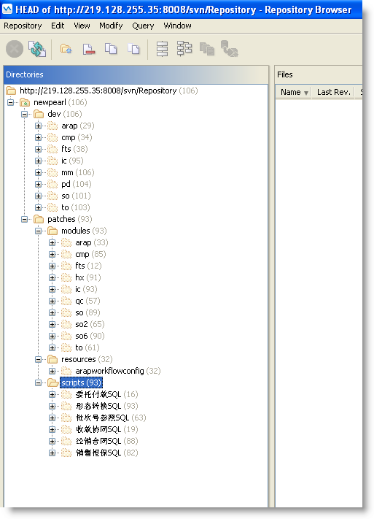

说明：
1、dev目录用于开发人员进行程序源码的协同开发，开发人员在于广分提供的SVN系统同步的同时开发人员也要与金意陶SVN系统源码管理进行同步，避免在二次开发过程中出现代码冲突；
2、patches目录用于开发人员提交实施顾问的补丁更新，开发人员将制作完成的补丁包直接提交到这个目录档案中，今后在通过邮件的形式提交补丁说明的同时要由开发人员同时将补丁提交到该档案库。这个目录下专门为补丁脚本增加了目录，各位开发人员注意提交补丁说明时予以注明。
3、对于今后由集团提供的产品补丁由管理员提交到该目录下由实施顾问进行生产环境补丁的更新。

三、SVN系统角色权限

现有SVN系统角色定义：
1、“开发人员”（角色编码dev）负责SVN档案库中dev和pathches的维护。
2、“管理员”（角色编码admin）负责SVN档案库的整体维护。
4、“实施人员” （角色编码cons）可以浏览和导出SVN档案库中patches目录下的产品补丁，没有更新权限。
5、“查看人员”（角色编码guest）可以浏览SVN档案库。

角色权限矩阵：

角色 | 档案库目录 | 权限
Admin | / | 读写（rw）
Dev | /kito/dev | 读写（rw）
Dev | /kito/patches | 读写（rw）
Cons | /kito/patches | 读（r）
Guest | /kito/patches | 读（r）

Svn权限表（Apache2/conf/ svnaccessfile）内容如下：
[groups]
dev=zhangrenyang,wangsongtao,wangsenyang
cons=wanglei,xubing
guset=guest
admin=admin

[repository:/]
@admin=rw

[repository:/kito/dev]
@dev=rw
@admin=rw

[repository:/kito/patches]
@dev=rw
@cons=r
@guset=r
@admin=rw

四、SVN使用

1、各使用人员参考SVN系统使用说明进行操作。
2、实施顾问导出补丁后，利用FTP工具将补丁上传到应用服务器或测试服务器相应的代码目录，传输过程屏蔽svn目录和文件。

五、系统管理

1、SVN系统由ERP-NC项目组共同管理，金意陶信息部负责SVN系统的维护、备份，保证系统运行正常。
2、用友项目组负责SVN系统中初始项目的建立，后续系统项目的建立和维护由金意陶项目负责。
3、SVN用户管理流程如下：
金意陶SVN系统是Apache+SVN模式，用户管理集成到Apche用户管理中，SVN系统和mantis系统共用一个Apache服务，新增和修改SVN用户时，进入SVN系统所在主机，在系统命令行状态下切换到Apache2/bin目录，执行如下命令添加和修改用户
D:\Mantis\server\Apache2\bin>htpasswd.exe -b ../conf/passwd [用户名] [口令]
修改Apache2/conf/ svnaccessfile，将新增用户添加到相应的组中。重启mantis系统。

金意陶ERP-NC项目组

2010年5月20日

